ICS 35.040
L72


新 疆 维 吾 尔 自 治 区 地 方 标 准

DB 65/T 4050.3—2018

停车场(库)车辆信息管理
第3部分：数据通信规则

Vehicle information management for parking lot
Part 3:Data communication specification

2 0 1 8 - 1 2 - 0 1 发 布 2019-01-01实施

新 疆 维 吾 尔 自 治 区 市 场 监 督 管 理 局 发 布

DB65/T 4050.3—2018

前 言

本部分依照GB/T 1.1-2009 《标准化工作导则第1部分：标准的结构和编写》的要求编写。 本标准由新疆维吾尔自治区公安厅提出。
本标准由新疆维吾尔自治区公安厅科信总队归口并组织实施。
本标准由新疆维吾尔自治区信息技术标准化委员会技术归口。
本标准起草单位：新疆维吾尔自治区公安厅科信总队、新疆维吾尔自治区计量测试研究院、新疆维 吾尔自治区标准化研究院、中国科学院新疆理化技术研究所、新疆维吾尔自治区信息技术工程质量监督 检验站、新疆西北星信息技术有限责任公司。
本部分主要起草人：张岩、万道滨、张斌、王军林、曾文潇、韦导、郭长凌、薛化建、廖成建、陈 镜阳、陈超、程剑、杨程、吴风、宋銮玉、郑印、郑云林、石常海、李晓东、蒋同海、周喜、马玉鹏、 郝雷、关昊、卢剑、邵怡敏、申文英、马强、陈露、赵凡、马博。
本标准实施应用中的疑问，请咨询新疆维吾尔自治区公安厅科信总队、新疆西北星信息技术有限责 任公司。
对本标准的修改意见建议，请反馈至新疆维吾尔自治区市场监督管理局(乌鲁木齐市新华南路167 号)、新疆维吾尔自治区公安厅科信总队(乌鲁木齐市黄河路58号)、新疆西北星信息技术有限责任公 司(新疆乌鲁木齐市高新区科学二街181号)。
新疆维吾尔自治区市场监督管理局联系电话：0991-2817197;传真：0991-2311250;邮编：830004 新疆维吾尔自治区公安厅科信总队联系电话：0991-5586001;传真：0991-5586001;邮编：830001 新疆西北星信息技术有限责任公司联系电话：0991-3835322;传真：0991-3835712;邮编：830001

DB65/T 4050.3—2018

停车场(库)车辆信息管理第3部分：数据通信规则

1 范围

本标准规定了停车场(库)车辆信息采集系统中采集客户端与电子计时收费装置之间通信的术语及 定义、通信要求、通信协议等。
本标准适用于停车场(库)车辆动态信息的交换、传输和应用。

2 规范性引用文件

下列文件对于本文件的应用是必不可少的。凡是注日期的引用文件，仅所注日期的版本适用于本文 件。凡是不注日期的引用文件，其最新版本(包括所有的修改单)适用于本文件。
GB 2312 信息交换用汉字编码字符集基本集
GB 18030 信息技术中文编码字符集
DB65/T 4050.1-2017 停车场(库)车辆信息管理第1部分数据元

3 术语与定义

DB65/T 4050.1-2017规定的及下列术语与定义适用于本文件。
3.1
Web 服务 Web service
一种应用编程接口或Web应用编程接口，通过标准的规约进行定义、并通过标准进行访问和使用。
3.2
心跳 heartbeat mechanism
互联双方中的一方，每隔固定的时间向另一方发送一个数据包，另一方根据需要确定在收到数据包 之后是否回复一个数据包。

4 缩略语

缩略语
NTP
TCP
UDP
IP

英文
Network Time Protocol
Transmission Control Protocol User Datagram Protocol
Internet Protoco

中文
网络时间协议
传输控制协议
用户数据报协议
网络之间互连的协议

DB65/T 4050.3—2018
5 一般要求

5.1 链路要求
采集客户端与电子计时收费装置宜处于同一网络内。链路带宽不小于100M,传输时延不大于150ms, 丢包率不大于1×10-3。

5.2 通信方式
数据通讯采用Web Service方式，WebService请求与应答组成一次联机信息交互(以下简称交互)。

5.3 电子计时收费装置要求
应提供NTP v4版本的网络时间服务，该服务使用UDP 123端口。

5.4 采集客户端要求
应提供Web Service服务，该服务使用TCP 80端口。

5.5 通讯数据要求
通讯数据采用的信息交换用汉字编码字符应符合GB 2312、GB 18030的规定。

6 数据通信

6.1 采集客户端 Web service类型
6.1.1 采集客户端提供 Web Service 服务类型为：登录、心跳、数据上传。
6.1.2 电子计时收费装置向采集客户端发起登录请求，采集客户端应答是否同意登录，如登录请求失 败应再次发起登录请求。
6.1.3 登录交互成功后，电子计时收费装置每间隔一定时间与采集客户端进行心跳交互，确认双方在 长时间没有通讯的情况下是否均在线，若没有收到采集客户端的应答，电子计时收费装置应重新发起登 录请求；若电子计时收费装置和采集客户端均在线，电子计时收费装置获取本停车场(库)新的车辆数 据后应即时向采集客户端发起数据上传请求，发送车辆数据文件到采集客户端，如没有收到采集客户端 成功的应答，应再次发起数据上传请求。

6.2 登录服务

6.2.1 交互流程
登录服务交互流程见图1。

6.2.2 登录请求
登录请求命令格式应符合表1规定。

6.2.3 登录应答
登录应答的数据格式应符合表2规定。

4050.3—2018
DB65/T

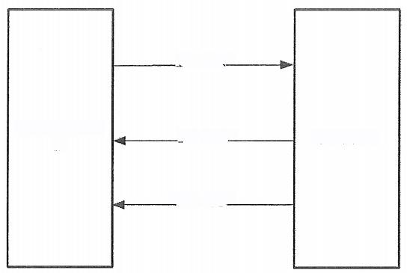
登录请求

电子计时收费装
登录应答
采集客户端
置

返回状态

图1 登录服务交互流程示意图
表1 登录请求命令格式

名称 | 协议 | 命令 | 消息内容
登录请求 | http | http://IP:80/park/login | "TCCDM":停车场(库)代码，"passWd":登录密码
注1:停车场(库)代码：见DB65/T 4050.1-2017中6.1的规定。
注2:登录密码：电子计时收费装置登陆采集客户端时的密码，由6位字符串组成。
示例：{"TCCDM":"10020","passWd":“123456”}
表2 登录应答数据格式
序号 | 数据项 | 字段名 | 类型
1 | 应答码 | code | n3
2 | 动态随机码 | activeCode | c10
3 | 停车场(库)代码 | TCCDM | c5

注1:应答码：采集客户端回复电子计时收费装置的应答码，见附录A中表A.1。
注2:动态随机码：电子计时收费装置登录采集客户端时，由采集客户端随机生成的10位数字代码。 注3:停车场(库)代码；见DB65/T 4050.1-2017中6.1的规定。
示例：{"code":"200","activeCode":"1301562055","TCCDM":"10020"}

6.2.4 返回状态
登录请求返回状态值见附录A 中表A.4。

6.3 心跳服务

6.3.1 交互流程
心跳服务交互流程见图2。

DB65/T 4050.3—2018

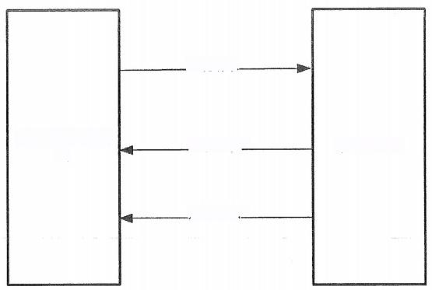
心跳请求

电子计时收费装 置

心跳应答一

采集客户端

返回状态

图2 心跳服务交互流程示意图

6.3.2 心跳请求
心跳请求命令格式应符合表3规定。
表3 心跳请求命令格式

名称 | 协议 | 命令 | 消息内容
心跳请求 | http | http://IP:80/park/heartBeat | activeCode:“动态随机码”
注：动态随机码；见表2注2。
示例：{" activeCode ":"1301562055"}

6.3.3 心跳应答
心跳应答的数据格式应符合表4规定。
表4 心跳应答数据格式

序号 | 数据项 | 字段名 | 类型
1 | 应答码 | code | n3

以上内容仅为本文档的试下载部分，为可阅读页数的一半内容。如要下载或阅读全文，请访问：https://d.book118.com/347001015115006035

